SỬ DỤNG MATLAB ĐỂ MÔ PHỎNG MÁY BIẾN ÁP BA CUỘN DÂY
Đỗ Huỳnh Thanh Phong
Giảng Viên - Khoa CN Điện – Điện Tử

GIỚI THIỆU.
Đối với ngành điện, máy biến áp là thiết bị khá quen thuộc và hầu như không thể thay thế. Tất cả các tính chất của nó được mô tả bằng một sơ đồ tương đương. Cùng với nó, một số phương trình toán học cũng được xây dựng để thể hiện đáp ứng ngõ vào ngõ ra. Tuy nhiên, không phải lúc nào các phương trình toán học được lập ra từ mô hình tương đương đều có thể giải được. Mức độ phức tạp này phụ thuộc vào số lượng ngõ ra của máy biến áp, số lượng tải có trong mạng điện được cung cấp bởi máy biến áp và cách thức tại đó nối kết với máy…
Toán học là một công cụ không thể thiếu trong việc giải quyết các bài toán về Điện thông qua các phương trình mô tả trạng thái, đáp ứng. Do mức độ quá phức tạp của nó, máy tính dần được thay thế con người trong việc giải các bài toán quá phức tạp. Matlab hiện nay được xem như là công cụ khá hữu dụng để làm được việc này. Trong phần dưới đây, matlab được ứng dụng để mô tả đáp ứng công suất truyền tải qua máy biến áp. Những tổn thất bên trong của máy biến áp cùng với mối qua hệ phức tạp của suất điện động phía sơ cấp và thứ cấp đã được matlab mô phỏng một cách dễ dàng và chính xác.
- THIẾT LẬP MÔ HÌNH
Giới thiệu mạch điện mô phỏng máy biến áp phân phối ba cuộn dây:
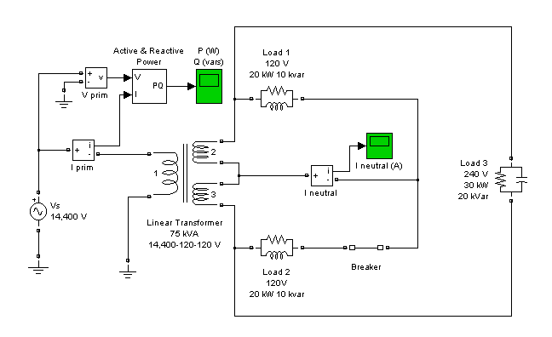
Hình 1: Sơ đồ khối mô phỏng máy biến áp ba cuộn dây.
MÔ TẢ MẠCH ĐIỆN:
Phần sơ cấp của máy biến áp được nối với nguồn điện có điện áp cao (14400 V_{rms}) và 2 tải cảm giống nhau (20 kW, 10 kvar) được nối với 2 cuộn thứ cấp. Tải thứ 3 là tải dung (30 kW, 20 kvar) với điện áp định mức 240 V và được nối như hình vẽ.
Ban đầu, máy cắt mạch nối 2 tải ở trạng thái đóng, nên hệ thống điện được cân bằng, vectơ điện áp và cường độ ở trạng thái ổn định. Khi tải được cân bằng thì dòng dây trung tính gần như bằng 0.
Ngoài ra, khi công suất phản kháng của tải cảm 1 và 2 không được bù bởi công suất phản kháng của tải dung 3. Dòng điện và điện áp trong cuộn thứ cấp thì gấn như không và dịch chuyển một khoảng nhỏ (-2.8 deg) thì công suất phản kháng được liên kết với máy biến áp tổn thất phản kháng.
Khi máy cắt mở, một dòng chạy trong dây trung tính kết quả là tải không cân bằng. Công suất tác dụng được tính từ điện áp và dòng điện thứ cấp được đo từ khối mô phỏng. Khi máy cắt mở thì công suất tác dụng giảm từ 70 kw còn 50 kw.
- KẾT QUẢ MÔ PHỎNG.

1. Thuyết Minh.
Mở khối Powergui chứa thông tin về độ lệch pha điện áp và dòng lúc ban đầu ở trạng thái xác lập. Vì các tải đã được cân bằng nên dòng đi qua dây trung tính bằng 0. Hơn nữa, vì công suất phản kháng của tải 1 và tải 2 (2*20Kvar) được bù bởi điện dung tải 3 (20 Kvar), dòng điện sơ cấp hầu như cùng pha với điện áp. Độ lệch pha (-2.80) có được do công suất phản kháng trong máy biến áp bị tổn thất.
Mở cửa sổ 2 Scope và bắt đầu mô phỏng. Công suất tác dụng được xác định từ các khối Simulink, thiết bị có thể được tìm thấy trong thư viện Extras/Measurement với ngõ vào là dòng và áp của cuộn dây sơ cấp. Khi máy cắt mở, công suất tác dụng giảm từ 70 Kw xuống còn 50 Kw.

2. Giải Thích Dòng Điện Qua Dây Trung Tính.
Các tải được định nghĩa là tuyến tính nên có thể chuyển thành các phần tử RLC mắc song song với nhau. Ứng với công suất định mức và điện áp định mức, mỗi tải sẽ có một điện trở, điện cảm và điện dung tương ứng. Phân tích mạch dựa trên cơ sở các định luật cơ bản về điện.

Trước lúc máy cắt mở
Trước khi máy cắt mở, mô hình có thể được hiện như hình 2.
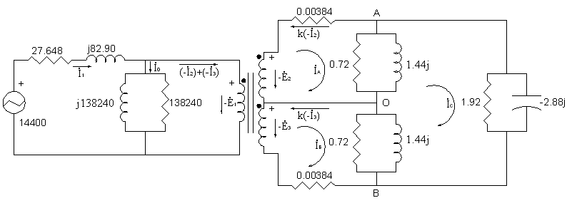
Hình 2: Mạch điện tương đương 1
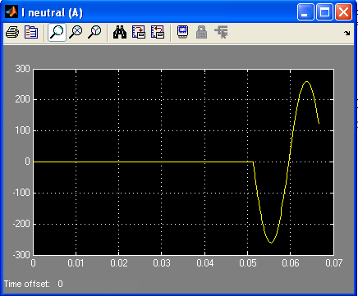
Gọi Z₁, Z₂, Z₃ lần lượt là tổng trở của tải 1, tải 2 và tải 3.Theo định luật Kirchhoff-II, tổng điện áp trên một vòng kín phải bằng 0. Phía sơ cấp của máy biến áp, do Z₁ và Z₂ bằng nhau và E₁ bằng E₂ nên về độ lớn dòng I_{a} = I_{b} nhưng khác nhau về hướng trên dây trung tính máy biến áp. Dòng I_{a} chạy vào điểm giữa máy biến áp trong khi dòng I_{b} lại chạy theo hướng rời xa nó. Kết quả, tổng dòng điện chạy trên dây trung tính phải bằng 0.
Phân tích kết kết quả tại hình 3 cho thấy: trong khoảng thời gian từ 0s đến 0.05s, dòng điện chạy trong dây trung tính bằng 0. Điều này chứng tỏ, khi có sự cân bằng tải trên hai cuộn dây máy biến áp phía sơ cấp, dây trung tính sẽ không có dòng điện. Khi đó dòng trên dây trung tính sẽ không phụ thuộc vào tải mà điện áp sử dụng là tổng điện áp của 2 cuộn dây.
Hình 3: Dòng qua trung tính
trước lúc máy cắt mở
Tuy nhiên, thực tế trong mô phỏng không phải tại thời điểm t=0.05s, máy cắt mới bắt đầu chuyển mạch. Các thông số thiết lập cho khối chuyển mạch (breaker) mang ý nghĩa lý tưởng. Do đó, nó chỉ có thể chuyển mạch khi mà dòng điện qua nó bằng 0. Như vậy, tại thời điểm t=0.05s, dòng qua tải không bằng 0. Một nguyên nhân dẫn đến sự sai lệch về thời gian này là xuất phát từ mô hình máy biến áp. Từ mô hình nhận thấy rằng, tải 3 phát công suất phản kháng là 20 Kvar trong khi tải 1 và tải 2 lại tiêu thụ với công suất 20 kvar. Điều này dẫn đến mạch điện phía sơ cấp mang tính chất thuần trở. Dòng điện đi vào các cuộn dây phía sơ cấp cùng pha với điện áp. Tuy nhiên điện áp ngõ vào sơ cấp và ngõ ra thứ cấp quan hệ với nhau bằng từ mà được mô hình hóa thành một mạch điện có thành phần điện cảm. Chính thành phần điện cảm này làm phát sinh độ lệch pha giữa áp thứ cấp và áp sơ cấp. Và cuối cùng dòng điện đi qua tải cũng sai lệch theo. Trong mục điện áp và dòng điện xác lập (Steady-state voltages and currents), độ lệch pha này đo được là -2,80. Dòng điện nhanh pha hơn điện áp. Thời điểm chuyển mạch có thể tính toán chính xác là 1357/27000 từ góc lệch pha trên.
Độ lệch pha giữa điện áp ngõ vào và điện áp ngõ ra phụ thuộc vào công suất tiêu thụ phía thứ cấp. Tuy nhiên, sự thay đổi công suất phía thứ cấp phải có ý nghĩa đối công suất máy biến áp và dòng tải sơ cấp thay đổi đủ lớn để làm tăng tổn thất. Tải mang tính trở cao sẽ có độ lệch pha thấp. Sự lệch pha này có thể được bù đắp bằng tải dung.
Nếu phóng đại tín hiệu dòng điện qua dây trung tính lúc máy cắt chưa chuyển mạch, dòng điện không phải bằng không mà là một hàm điều hòa sóng sin với biên độ rất nhỏ. Nguyên nhân của hiện tượng trên là do bản thân máy cắt có một điện trở R_{on} khi đóng. Giá trị này không được thiết lập bằng không (0). Vì vậy có sự không cân bằng giữa tải 1 và tải 2 và kết quả xuất hiện dòng điện trên dây trung tính.

Khi máy cắt mở.
Toàn bộ mô hình có thể cụ thể hóa bằng một mạch điện với các tham số liên quan và chiều dòng điện được quy ước ở hình 4. Lúc này, phía thứ cấp phân chia hai hình thức cấp điện. Thứ nhất là sử dụng điện áp của một cuộn và thứ hai là sử dụng đồng thời điện áp của 2 cuộn.
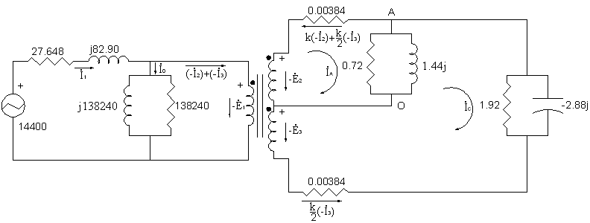
Hình 4: Mạch điện tương đương 2
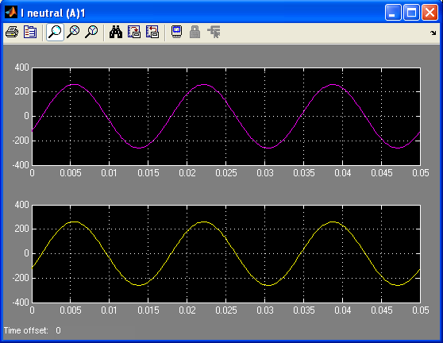
Áp dụng phương pháp phân tích mạch ở trên, dòng điện đi qua tải 2 bằng với độ sai lệch dòng điện I_{a} và I_{b}. Gọi Z₁ và Z₃ lần lượt là tổng trở của tải 1 và tải 2.
Một khi tổng tổng trở của tải 1 và tải 3 bằng gấp đôi điện trở trong của cuộn thứ cấp máy biến áp, dòng đi qua trung tính sẽ bằng 0. Tiến hành xác định dòng điện I_{a} và I_{c} qua mô hình cho thấy dòng qua dây trung tính là hiệu của hai dòng này. Scope neutral(A)1 sẽ hiển thị 3 tín hiệu trong đó tín hiệu dòng điện trên dây trung tính sẽ hiển thị trên cả hai trục. Thực hiện mô phỏng cho thấy, trên trục thứ nhất và thứ hai đều hiển thị cùng một dạng sóng và không có sự khác biệt. Điều này chứng tỏ rằng, dòng qua dây trung tính là hiệu của dòng đi vào cuộn thứ nhất hai và đi ra cuộn thứ ba, hay là dòng I_{a} và I_{c}.
Hình 5: Dòng qua trung tính

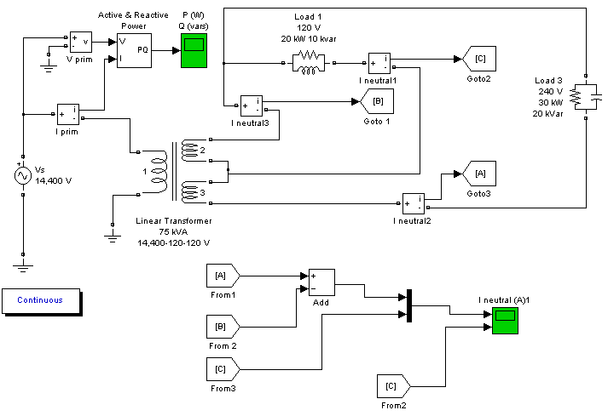
Hình 6: Mô hình đo lường dòng qua tải.
3. Công Suất Tiêu Thụ Của Hệ Thống.
- Trước khi mở máy cắt.
      - Khảo sát.
Trong 3 chu kỳ đầu, máy cắt chưa mở, tổng công suất tác dụng tiệu thụ ở phía thứ cấp sẽ được chuyển hoàn toàn sang sơ cấp. Tuy nhiên, bản thân máy biến áp không phải là lý tưởng, do đó sẽ xuất hiện tổn thất. Và vì vậy, công suất tác dụng sẽ cao hơn giá trị thực tế của tải. Xét về công suất phản kháng, phía thứ cấp, toàn bộ công suất phản kháng tiêu thụ đã được bù bởi tải dung. Có thể xem phía thứ cấp là tải thuần trở. Vì vậy, dòng và áp phía sơ cấp sẽ cùng pha với nhau và công suất phản kháng sẽ bằng 0. Nhưng thực tế, máy biến áp sử dụng một phần công suất phản kháng để từ hóa lõi sắt và một phần tổn thất ra môi trường ngoài. Vì vậy, công suất phản kháng của mạch sẽ khác 0. Mô hình sẽ thể hiện dạng sóng của công suất phản kháng và công suất tác dụng khi truyền tải điện qua máy biến áp.
Trong 1 chu kỳ đầu, dạng sóng công suất phản kháng và công suất tác dụng có dạng không bằng phẳng. Qua các chu kỳ kế tiếp, công suất chuyển sang xác lập với với giá trị hầu như không đổi. Ở chế độ này, công suất tác dụng là khoảng 70Kw, phản kháng rất gần với không. Điều này phù hợp với lý thuyết.
Khi phân tích trong thời gian ngắn, sóng điện áp và dòng điện phía sơ cấp máy biến áp không thể hiện các hiện tượng đặc biệt. Điều này cho thấy, những biến đổi ban đầu của sóng công suất không phải xuất phát từ điện áp và dòng ban đầu.

Phân tích khối đo công suất
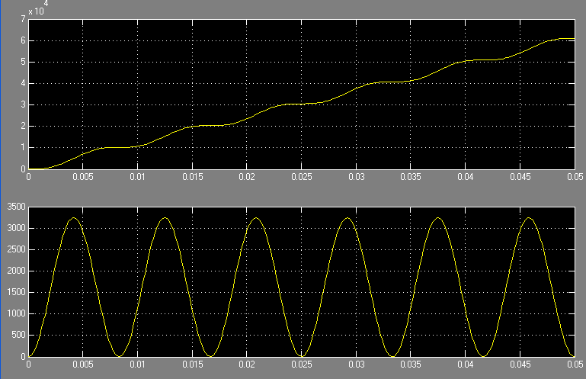
Hình 7: Phân tích Fourier sóng điện áp
Để có thể xác định được công suất của mạch khi có tín hiệu vào là dòng và áp, chương trình sẽ phân tích chuỗi Fourier của hai tín hiệu này ở tần số cơ bản. Tuy nhiên trong quá trình tính tích phân, khối này đã sử dụng khối Delay để xác định cận từ 0 đến T. Về nguyên tắc thực hiện, khối delay sẽ lưu trữ dữ liệu vào bộ nhớ và truyền dữ liệu sau thời gian được cài đặt. Như vậy, trong chu kỳ đầu, giá trị lưu trữ trong bộ nhớ chương trình là 0. Sang chu kỳ thứ 2, ứng với thời gian delay, chương trình tiếp tục thu nhận dữ liệu mới và đồng thời phát ở ngõ ra dữ liệu chu kỳ trước. Hiệu số giữa giá trị tích phân tại thời điểm t với (t-T) chính là giá trị cần xác định trong phân tích biên độ sóng cơ bản. Cho nên, trong chu kỳ đầu, dạng sóng của công suất là dạng sóng quá độ chuyển từ trạng thái chưa đóng mạch sang trạng thái đóng mạch.
Hình 8 là dạng sóng của điện áp khi lấy tích phân theo thời gian t với cận dưới là 0. Đồ thị phía trên là biểu thị cho biên độ của sóng cos, đồ thị phía dưới là biên độ của sóng sin. Ứng với mỗi chu kỳ, biên độ của sóng lại lặp lại. Thời gian lặp lại là 1/60s. Sau khi lấy tích phân đúng trên một chu kỳ, biên độ sóng hàm cos và biên độ sóng hàm sin sẽ là hằng số. | 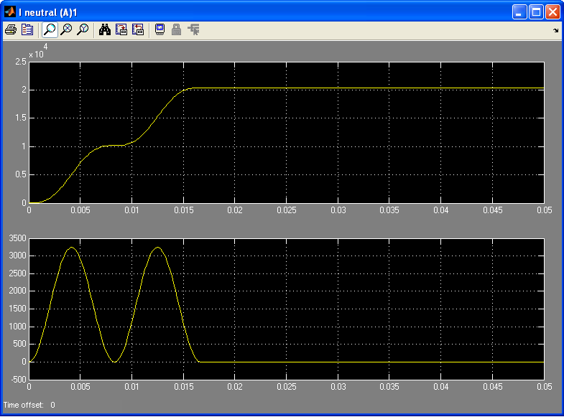  Hình 8: Biên độ của hàm cos và sin.
Đối với dòng điện, quá trình phân tích Fourier cũng thực hiện tương tự. Kết quả trả về của khối Fourier là độ lớn của biên độ và góc pha ở tần số cơ bản. Do dòng và áp lệch pha nhau không nhiều nên khi dạng sóng biến đổi biên độ và góc pha hầu như không đổi. Xác định dạng sóng biên độ, góc pha của dòng và áp được thực hiện như hình 10 và hình 11:
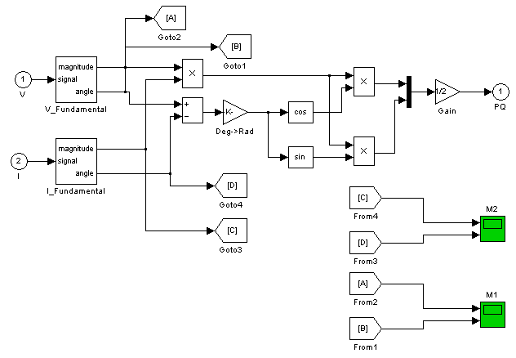
Hình 9: Mô hình đo lường độ lớn và góc pha sóng cơ bản

Dạng sóng của Scope M₁ và Scope M₂ giống nhau nhưng biên độ khác nhau. Biên độ dòng và áp được nhân với nhau và nhân với cos hoặc sin của góc lệc pha để tạo ra công suất tác dụng và công suất phản kháng.
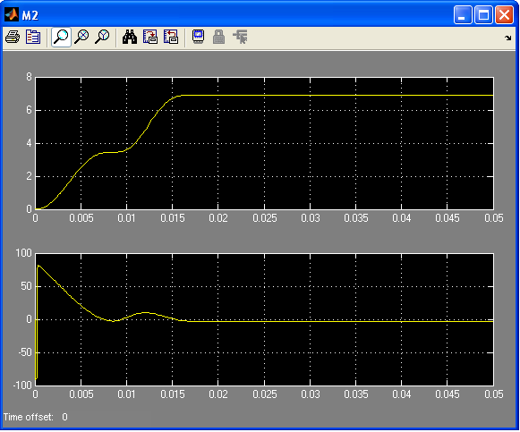  Hình 10: Sóng Độ lớn và góc pha  của áp sơ cấp | 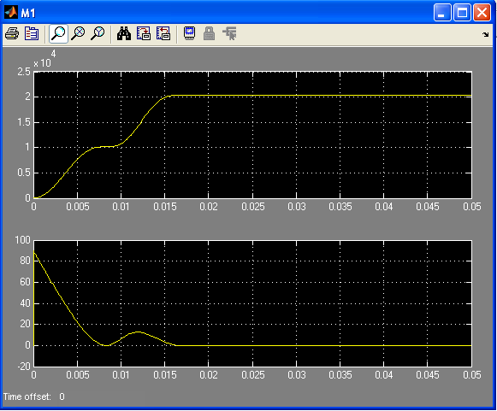  Hình 11: Sóng Độ lớn và góc pha  của dòng sơ cấp
Từ kết quả phân tích cho thấy rằng, công suất cấp cho tải thông qua máy biến áp sẽ tăng lên do tổn thất bên trong máy biến áp. Khi thực hiện mô phỏng, trong chu kỳ đầu, dạng đồ thị biểu thị trạng thái quá độ của công suất khi chuyển từ trạng thái không điện sang có điện. Từ chu kỳ thứ 2 trở đi, chương trình sẽ thể hiện chính xác công suất mà tải tiêu thụ.

Khi máy cắt mở.
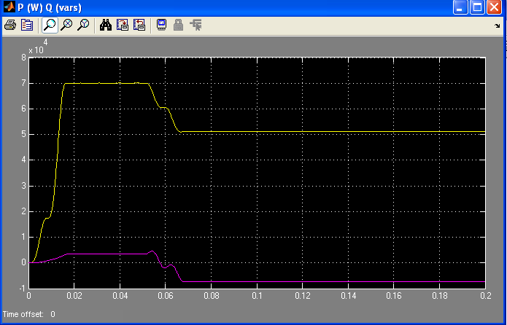
Khi máy cắt mở ra, tổng công suất tiêu thụ phía thứ cấp sẽ giảm xuống. Điều này đồng nghĩa với dòng qua máy biến áp cũng giảm theo. Kết quả là tổn thất công suất trên máy biến áp cũng giảm.
Xét về mặt công suất tiêu thụ, một phần điện dung sẽ được phát ngược trở về nguồn do phía thứ cấp chỉ cần 10 Kvar, trong khi tải dung phát ra 20 Kvar. Tuy nhiên, không phải toàn bộ công suất phản kháng này sẽ được phát về nguồn mà một phần dùng để bù vào phần tổn thất của máy biến áp. Tương tự, công suất tác dụng tiêu thụ cũng tăng lên do tổn thất máy biến áp. Tổng công suất tiêu thụ toàn hệ thống sẽ lớn hơn 50 Kw, công suất phản kháng có thể giảm thấp hơn trường hợp đóng máy cắt và có thể âm nếu tổn thất máy biến áp thấp hơn 10 Kvar.
Hình 12: Sóng P và Q khi máy cắt mở.
Dạng sóng của công suất khi máy cắt chuyển mạch. Thời điểm chuyển mạch là t=0.05s. Nhưng thực tế, đến thời điểm 0.052s máy cắt mới chuyển mạch, lúc này xảy ra hiện tượng quá độ dòng điện, tuy nhiên khi quan sát trên Scope, thời gian quá độ tương đối bé (0.001s) nên có thể xem là liên tục. Tương tự như cách phân tích ở trường hợp trước, trong thời gian một chu kỳ đầu sau khi chuyển mạch, dạng sóng của công suất có quá trình biến đổi. Quá trình biến đổi này hoàn toàn khác với trường hợp trước. Nguyên nhân là khi phân tích Fourier, chương trình đã sử dụng kết quả của chu kỳ trước làm tham số cho chu kỳ này. Và đó cũng chính là dạng sóng quá độ công suất.

Kết luận
Mô hình máy biến áp phân phối 3 cuộn thể hiện rõ mối quan hệ giữa công suất ngõ vào và công suất ngõ ra mà trong đó có kể đến sự tổn thất bên trong nó. Đó là nguyên nhân gây lệch pha. Trong khi các phương pháp tính thông thường thường chậm và khó chính xác do khối lượng tính toán nhiều và phương trình toán học miêu tả phức tạp.
Tài Liệu Tham Khảo.
- Nguyễn Phùng Quang. Matlab & Simulink Dành Cho Kỹ Sư Điều Khiển Tự Động. Nhà xuất bản khoa học kỹ thuật Hà Nội, 2004.
- By Hydro-Québec, TransÉnergie Technologies. Simpowersystems for used with simulink. Năm 2004.
- Phạm Văn Bình. Máy Biến Áp – Lý Thuyết, Vận Hành, Bảo Dưỡng, Thử Nghiệm. Nhà xuất bản khoa học kỹ thuật. Năm 2006
- Phạm Văn Bình, Lê Văn Doanh. Thiết Kế Máy Biến Áp. Nhà xuất bản khoa học kỹ thuật. Năm 2000.

